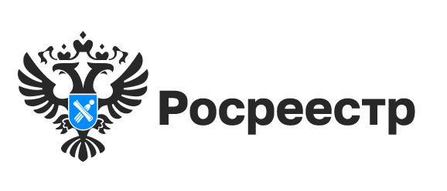
Решений о приостановлении можно избежать

«Предоставление услуги приостановлено» – такое решение новосибирского Росреестра вызывает у заявителей много вопросов.
Не всегда процесс учета и регистрации недвижимости завершается положительно, иногда ведомство вынуждено принять решение о приостановлении предоставления услуги.
Получение такого решения можно избежать, обратившись за консультацией в Управление Росреестра по Новосибирской области и подготовкой необходимых документов к профессиональным участникам рынка недвижимости.
О работе по предотвращению ошибок в документах и исключению принятия отрицательных решений рассказывает заместитель руководителя новосибирского Росреестра Наталья Ивчатова: «Специалисты Управления проводят регулярное обучение МФЦ по вопросам приема документов, взаимодействуют с кадастровыми инженерами, нотариусами, риелторами, представителями органов власти и банков, информируя об изменениях законодательства и практики его применения.
Для граждан и представителей организаций на площадках МФЦ, а также посредством телефонной связи, в том числе в рамках проведения тематических «горячих» линий, проводятся бесплатные консультации».
Сегодня решения о приостановлении учетно – регистрационных действий в Новосибирске принимаются не более, чем по 2% обращений, в отношении электронных обращений – не более 0,5%.
Если Вы все же получили уведомление о приостановлении предоставления услуги, то необходимо внимательно ознакомиться с полученным документом и следовать изложенным рекомендациям.
Ответить на дополнительные вопросы готов государственный регистратор прав, контакты которого указаны в уведомлении, а также по телефону 8 (383) 252-09-86.
материал подготовлен Управлением Росреестра
по Новосибирской области

Об Управлении Росреестра по Новосибирской области
Управление Федеральной службы государственной регистрации, кадастра и картографии по Новосибирской области (Управление Росреестра по Новосибирской области) является территориальным органом федерального органа исполнительной власти, осуществляющим функции по государственной регистрации прав на недвижимое имущество и сделок с ним, государственному кадастровому учету недвижимого имущества, по оказанию государственных услуг в сфере осуществления государственной регистрации прав на недвижимое имущество и государственного кадастрового учета недвижимого имущества, землеустройства, государственного мониторинга земель, лицензирования геодезической и картографической деятельности, а также функции в сфере геодезии и картографии, наименований географических объектов, по федеральному государственному контролю (надзору) в области геодезии и картографии, федеральному государственному земельному контролю (надзору), государственной кадастровой оценке объектов недвижимости, федеральному государственному контролю (надзору) за деятельностью саморегулируемых организаций. Руководителем Управления Росреестра по Новосибирской области является Светлана Евгеньевна Рягузова.

Контакты для СМИ:
Управление Росреестра по Новосибирской области
630091, г. Новосибирск, ул. Державина, д. 28
Электронная почта:
oko@54upr.rosreestr.ru
Сайт: Росреестр
Соцсети: ВКонтакте, Одноклассники, Яндекс.Дзен, Телеграм

